คู่มือการใช้งาน
ฐานข้อมูลเชิงวัตถุและการประยุกต์ในระบบผู้เชี่ยวชาญ

Object-Oriented Databases and their Expert Systems’ applications

นายสุรศักดิ์ ลีนะพงศ์พานิช
นายสุรศักดิ์ วัฒนยนต์กิจ

1. ความต้องการของระบบ
สำหรับในการติดตั้งโปรแกรมระบบจัดการฐานข้อมูล Jasmine จะติดตั้งได้ในระบบปฏิบัติสองระบบคือ Windows NT และ Solaris สำหรับระบบปฏิบัติการที่โครงงานนี้เลือกใช้ก็คือ ระบบปฏิบัติการ Windows 95/NT ซึ่งจะต้องใช้ระบบคอมพิวเตอร์ขั้นต่ำดังนี้
- เครื่องคอมพิวเตอร์ PC ที่ใช้ CPU รุ่น Pentium
- หน่วยความจำของเครื่อง 32 MB เป็นอย่างต่ำ (แนะนำให้ใช้ขนาด 64 MB)
- พื้นที่ว่างบนฮาร์ดดิสก์ 200 MB เป็นอย่างต่ำ (แนะนำว่าควรมี 300 MB)
- ระบบปฏิบัติการ Microsoft Windows NT version 4.0 ภาษาอังกฤษ สำหรับการลงระบบเพื่อให้เครื่องทำหน้าที่เป็น Database server และเป็น Windows 95 หรือ NT ก็ได้ในกรณีที่เป็นการติดตั้งเพื่อให้เครื่องทำหน้าที่เป็นตัว Client
- โปรแกรม Microsoft Visual C++ version 4.2 ขึ้นไป สำหรับใช้คอมไพล์ Method ที่จะเก็บไว้ในฐานข้อมูล
- โพรโตคอล TCP/IP สำหรับการเชื่อมต่อเพื่อใช้งานแบบระยะไกล
สำหรับในการติดตั้งโปแกรมเพื่อใช้งานนั้น จะต้องทำการติดตั้งจากแผ่น CD-ROM ซึ่งใช้ในการติดตั้งโปรแกรม โดยโปรแกรมจะทำงานเองโดยอัตโนมัติเมื่อใส่แผ่น CD-ROM นี้ จากนั้นก็ให้ปฏิบัติตามขั้นตอนต่างๆ ซึ่งจะทำงานในรูปแบบของโปรแกรม Installation Wizard ไปเรื่อยๆ จนเสร็จสมบูรณ์ก็เป็นเสร็จสิ้นขั้นตอนการติดตั้งโปรแกรม

- การใช้งานโปรแกรม
สำหรับระบบโปรแกรมที่ทางโครงงานได้สร้างขึ้นมาเป็นระบบต้นแบบใช้สำหรับการทดสอบซึ่งเป็นระบบที่ทดลองสร้างขึ้นมาและมีขนาดที่ไม่ใหญ่มากนัก และจะไม่เน้นในส่วนของการทำงานแบบระยะไกล ในการใช้งานจึงจัดให้โปรแกรมระบบผู้เชี่ยวชาญ และตัวโปรแกรมระบบจัดการฐานข้อมูลทำงานอยู่บนเครื่องเดียวกัน สำหรับในการเริ่มต้นใช้งานนั้นจะทำตามขั้นตอนต่อไปนี้ ซึ่งในที่นี้จะถือว่าในเครื่องมีโปรแกรมเปลือกระบบผู้เชี่ยวชาญ Knowledge Pro อยู่แล้ว ซึ่งก็เป็นโปรแกรมที่มีขนาดไม่ใหญ่มากนัก และโปรแกรมช่วยที่ใช้ในการเชื่อมต่อระหว่างระบบผู้เชี่ยวชาญกับฐานข้อมูลที่ทางโครงงานได้เขียนเพิ่มเติมขึ้นมา ซึ่งก็เป็นโปรแกรมที่มีขนาดไม่ใหญ่เช่นกัน โดยทั้งสองโปรแกรมนี้สามารถตั้งอยู่ที่ Directory ใดก็ได้ ซึ่งจะไม่มีผลต่อการทำงานแต่อย่างใด
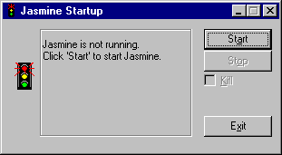
สำหรับขั้นตอนการใช้งานในตอนแรกหากยังไม่ได้ทำการเปิดให้บริการฐานข้อมูล ก็ให้ทำการเปิดบริการฐานข้อมูลโดยเลือกไปที่ Start Menu ของ Windows และเลือก Program Group ของ Jasmine และเลือก Jasmine Startup จะปรากฏหน้าต่างของโปรแกรมนี้ขึ้นมา ดังรูปที่ 1 แล้วคลิกที่ปุ่ม Start

รูปที่ 1 หน้าต่างของโปรแกรม Jasmine Startup

โปรแกรมจะทำการเริ่มการให้บริการฐานข้อมูลและ Dialog Box ของโปรแกรมจะเปลี่ยนไปเป็นลักษณะดังรูปที่ 2
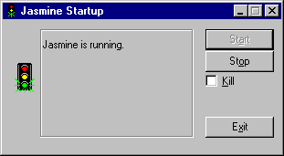
รูปที่ 2 หน้าต่างของโปรแกรม Jasmine Startup เมื่อกำลังเปิดให้บริการ

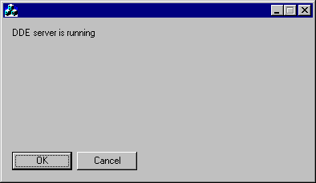
จากนั้นให้ทำการเรียกโปรแกรมที่ใช้ในการเชื่อมต่อกันระหว่างระบบผู้เชี่ยวชาญและฐานข้อมูล ซึ่งเมื่อเรียกออกมาแล้ว ตัวหน้าต่างของโปรแกรมจะมีลักษณะดังรูปที่ 3

รูปที่ 3 หน้าต่างของโปรแกรมที่ช่วยทำการเชื่อมต่อ
หลังจากที่ทำการเปิดโปรแกรมเพื่อช่วยทำการเชื่อมต่อแล้ว โดยโปรแกรมนี้จะมีลักษณะที่ไม่มีการทำงานใดๆ ที่เป็นการโต้ตอบกับผู้ใช้โดยตรง และจะไม่แสดงข้อความใดๆ เพื่อติดต่อกับผู้ใช้งาน ดังนั้นเราอาจทำการย่อขนาดของหน้าต่างของโปรแกรมนี้ไว้ก็ได้ถ้าต้องการ ในส่วนต่อไปก็ให้ทำการเปิดโปรแกรมเปลือกระบบผู้เชี่ยวชาญ Knowledge Pro ขึ้นมาเพื่อใช้งาน โดยหน้าจอเริ่มแรกจะมีลักษณะตามรูปที่ 4
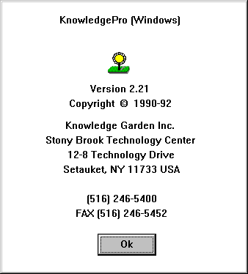
รูปที่ 4 หน้าจอเริ่มแรกของโปรแกรม Knowledge Pro

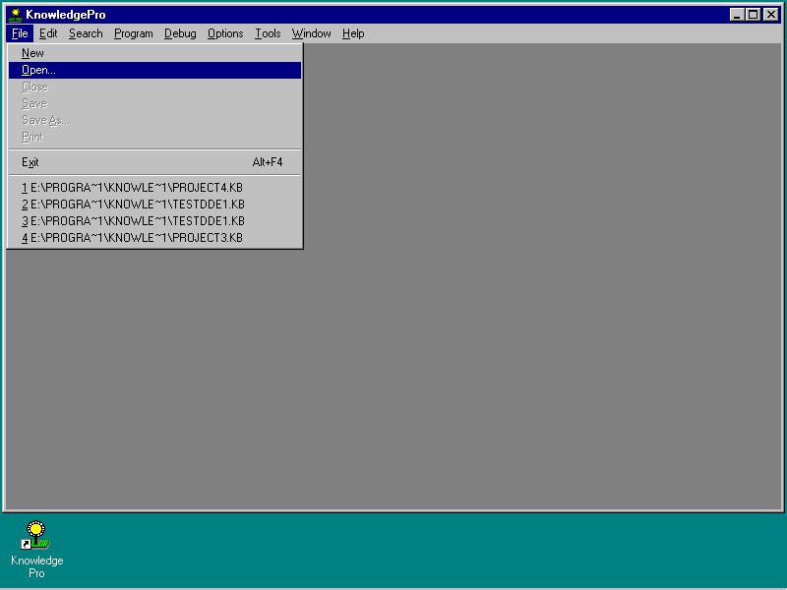
เราสามารถทำการ Click Mouse ที่ปุ่ม Ok เพื่อเริ่มใช้งานโปรแกรมเลยหรืออาจรอไว้สักพักให้โปรแกรมเปลี่ยนหน้าจอไปใช้งานเองก็ได้ ซึ่งไม่ว่าเราจะผ่านหน้าจอนี้โดยวิธีไหน หน้าจอต่อมาของโปรแกรมจะมีลักษณะที่คล้ายๆ กับ หน้าต่าง Editor ของโปรแกรมทั่วๆ ไป ให้เราเลือกไปที่ Menu เพื่อทำการเปิดฐานความรู้ โดยเลือกไปที่ File > Open ดังรูปที่ 5
รูปที่ 5 การเลือกคำสั่งจาก Menu เพื่อเปิดใช้งานฐานความรู้
ซึ่งเมื่อเราได้ทำตามขั้นตอนข้างต้นแล้ว จะปรากฏหน้าต่างเพื่อทำการเลือกแฟ้มข้อมูลที่ต้องการใช้งาน ดังรูปที่ 6 ให้เราเลือกแฟ้มข้อมูลฐานความรู้ที่จะใช้งานในโครงงานซึ่งในที่นี้ คือแฟ้มข้อมูลที่ชื่อ Project.kb ซึ่งเป็นฐานความรู้ที่ทดลองสร้างขึ้นมาเพื่อช่วยตัดสินใจในการเลือกอาจารย์ที่ปรึกษาวิชาโครงงาน
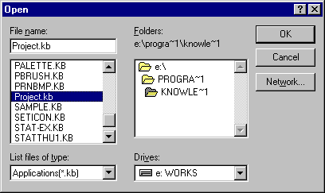

รูปที่ 6 หน้าต่างเลือกแฟ้มข้อมูลฐานความรู้

หน้าจอจะกลับมายังส่วนของหน้าจอหลัก ซึ่งในคราวนี้จะมีรายละเอียดโปรแกรมของแฟ้มข้อมูลฐานความรู้ที่เราเปิดขึ้นมา ดังรูปที่ 7 ซึ่งในการใช้งานเราไม่จำเป็นต้องสนใจในส่วนนี้ แต่สามารถทำการใช้งานได้เลย ด้วยการกดปุ่ม F5
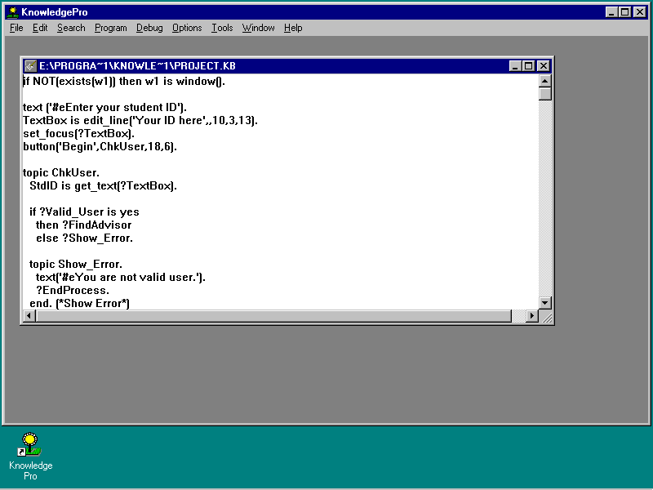

รูปที่ 7 หน้าจอแสดงรายละเอียดของโปรแกรมฐานความรู้ที่เปิดขึ้นมา
ก็จะเป็นส่วนของโปรแกรมระบบผู้เชี่ยวชาญที่จะใช้งานจริงๆ โดยในตอนแรกจะเป็นหน้าจอที่ให้ทำการป้อนรหัสเข้าไป ดังรูปที่ 8
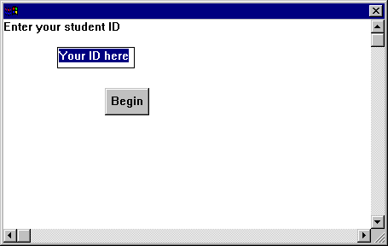

รูปที่ 8 หน้าจอเริ่มการทำงานให้ผู้ใช้ป้อนรหัส

ซึ่งถ้าผู้ใช้ทำการป้อนรหัสที่มีอยู่ในฐานข้อมูล โปรแกรมก็จะอนุญาตให้ผู้ใช้ทำงานต่อไป ซึ่งในส่วนต่อไปจะเป็นการให้เลือกหัวข้อโครงงานที่สนใจเป็นอันดับแรกดังรูปที่ 9
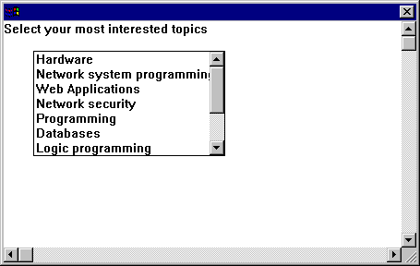

รูปที่ 9 หน้าจอให้เลือกหัวข้อที่สนใจอัดับแรก

หลังจากนั้นในขั้นตอนต่อไป โปรแกรมจะให้ผู้ใช้เลือกหัวข้อที่สนใจเป็นอันดับรอง ซึ่งก็คือหัวข้อที่เหลือมาจากหัวข้อที่ให้เลือกในตอนแรก ดังรูปที่ 10
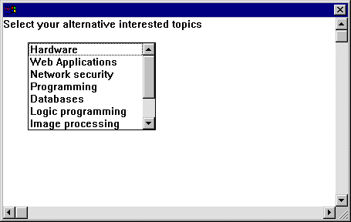

รูปที่ 10 หน้าจอให้เลือกหัวข้อที่สนใจเป็นอันดับรอง

ซึ่งเมื่อทำการเลือกหัวข้อได้สองหัวข้อแล้ว ตัวโปรแกรมระบบผู้เชี่ยวชาญจะทำการประมวลผลเพื่อหาคำตอบที่เหมาะสม ซึ่งในขั้นตอนอาจมีการถามคำถามอื่นๆ เพิ่มเติมจากผู้ใช้ อย่างเช่นคำถามที่ถามซึ่งแสดงในรูปที่ 11
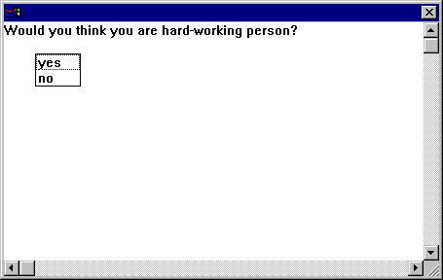

รูปที่ 11 หน้าจอแสดงการถามคำถามกับผู้ใช้เพื่อหาข้อมูลเพิ่มเติม

เมื่อระบบผู้เชี่ยวชาญได้ข้อมูลเพียงพอแล้วก็จะทำการแสดงผลคำตอบที่ระบบผู้เชี่ยวชาญได้เลือกใช้แก่ผู้ใช้ ซึ่งจะแสดงในรูปที่ 12
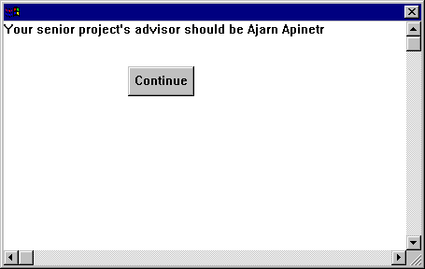

รูปที่ 12 หน้าจอแสดงคำตอบของการให้คำปรึกษา

ซึ่งในส่วนหลังจากนี้ก็ เมื่อ Click Mouse ที่ปุ่ม Continue จะเป็นการถามผู้ใช้ต่อว่ายังมีความต้องการใช้ระบบอีกหรือไม่ ซึ่งถ้าหากตอบว่าใช่ ก็จะเป็นการเริ่มต้นการทำงานของโปรแกรมใหม่อีกครั้ง แต่ถ้าไม่ก็จะเป็นการเลิกการทำงาน ซึ่งก็จะกลับไปสู่หน้าต่าง Editor ตัวเดิม

